Федеральное государственное автономное  
образовательное учреждение  
высшего образования  
“СИБИРСКИЙ ФЕДЕРАЛЬНЫЙ УНИВЕРСИТЕТ”

Институт инженерной физики и радиоэлектроники

Базовая кафедра радиоэлектронной техники информационных систем

**КУРСОВАЯ РАБОТА**  
Вариант 6

Руководитель ____________ Боев Н. М.

Подпись, дата

Студент РФ22-21Б 052214690 ____________ Соболев Н. С.

Подпись, дата

Красноярск 2023

1. **Задание**

Коэффициент взаимной индукции двух витков радиусами R1 и R2 расположенных на одной оси, на расстоянии h друг от друга равен: $$M=2m_{a}\sqrt{\frac{R_{1}R_{2}}{k}}\left(\left(1-\frac{k}{2}\right)K-N\right)$$

Где $k=\frac{4R_{1}R_{2}}{{(R_{1}+R_{2})}^{2}+h^{2}}$; K, N – эллиптические интегралы.

Для |k|<1:

$$K\left(k\right)=\frac{π}{2}\left(1+{\left(\frac{1}{2}\right)}^{2}k+{\left(\frac{1*3}{2*4}\right)}^{2}k^{2}+{\left(\frac{1*3*5}{2*4*6}\right)}^{2}k^{3}+…\right);$$

$$N\left(k\right)=\frac{π}{2}\left(1-{\left(\frac{1}{2}\right)}^{2}k-\frac{1}{3}{\left(\frac{1*3}{2*4}\right)}^{2}k^{2}-\frac{1}{5}{\left(\frac{1*3*5}{2*4*6}\right)}^{2}k^{3}-…\right).$$

Вычислить M и построить зависимость от h при:  
R1 = R2; R1 = 0.5R2; R1 = 0.1R2; при R1 = R2 точку h = 0 исключить;

1. **Текст программы**

% Button pushed function: CalculateButton

function CalculateButtonPushed(app, event)

m = @(h) M(app.R1EditField.Value, app.R2EditField.Value, h, app.epsEditField.Value);

cla(app.UIAxes);

fplot(app.UIAxes, m, [app.h1EditField.Value app.h2EditField.Value]), grid(app.UIAxes,"on");

xlabel(app.UIAxes, 'h'), ylabel(app.UIAxes, 'M');

end

Листинг 1 – Код вызова кнопки calculate

%function M(k)

function res = M(R1, R2, h, eps)

ma = 4.*pi.*1e-7;

k = (4.*R1.*R2)./((R1+R2).^2+h.^2);

if abs(k) >= 1

res = nan;

return;

end

res = 2.*ma.*sqrt((R1.*R2)./k).*((1-(k./2)).*K(k, eps)-N(k, eps));

end

Листинг 2 – Код функции M от k

%function K(k):

function s1 = K(k, eps)

%step1:

t1 = 1;

t2 = 2;

s1 = 1;

p1 = 1;

p2 = 2;

p3 = k;

p4 = (p1./p2).^2.*p3;

%step2:

s2 = s1;

s1 = s1 + p4;

t1 = t1 + 2;

t2 = t2 + 2;

p1 = p1.*t1;

p2 = p2.*t2;

p3 = p3.*k;

p4 = (p1./p2).^2.*p3;

%cycle:

while abs(s1 - s2) > eps

s2 = s1;

s1 = s1 + p4;

t1 = t1 + 2;

t2 = t2 + 2;

p1 = p1.*t1;

p2 = p2.*t2;

p3 = p3.*k;

p4 = (p1./p2).^2.*p3;

end

s1 = (pi./2).*s1;

end

Листинг 3 – Код функции K от k

%function N(k):

function s1 = N(k, eps)

%step1:

t1 = 1;

t2 = 2;

s1 = 1;

p1 = 1;

p2 = 2;

p3 = k;

p4 = (1./t1).*(p1./p2).^2.*p3;

%step2:

s2 = s1;

s1 = s1 - p4;

t1 = t1 + 2;

t2 = t2 + 2;

p1 = p1.*t1;

p2 = p2.*t2;

p3 = p3.*k;

p4 = (1./t1).*(p1./p2).^2.*p3;

%cycle:

while abs(s1 - s2) > eps

s2 = s1;

s1 = s1 - p4;

t1 = t1 + 2;

t2 = t2 + 2;

p1 = p1.*t1;

p2 = p2.*t2;

p3 = p3.*k;

p4 = (1./t1).*(p1./p2).^2.*p3;

end

s1 = (pi./2).*s1;

end

Листинг 4 – Код функции N от k

1. **Результат программы**

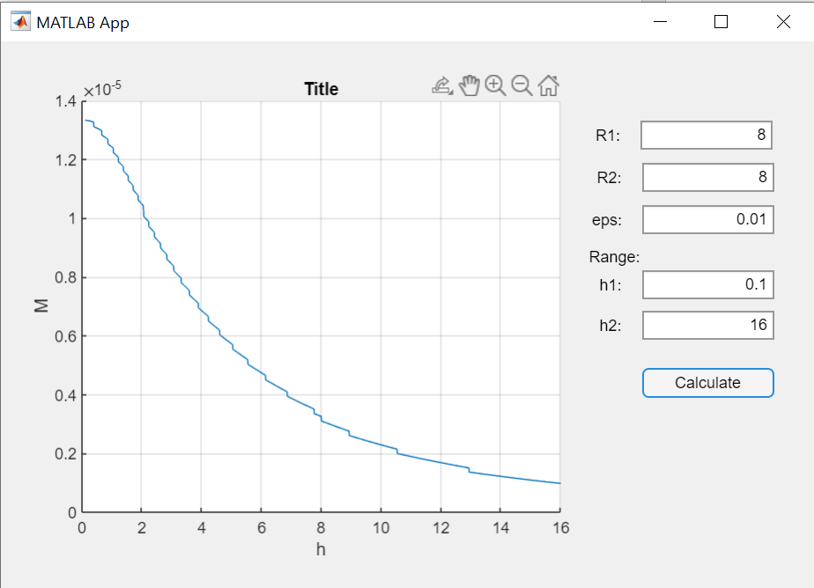

Рисунок 1 – Результаты программы при R1=R2

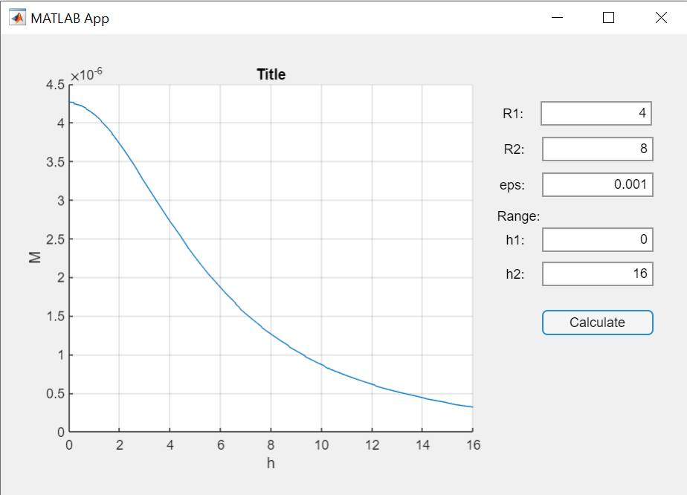

Рисунок 2 – Результаты программы при R1=0.5R2

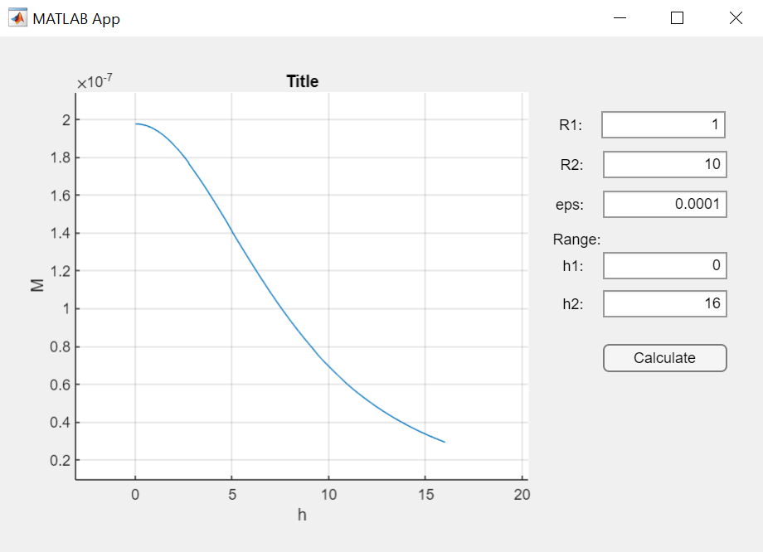

Рисунок 3 – Результаты программы при R1=0.1R2

1. **Заключение**

В результате выполнения работы, я использовал многие навыки программирования в MatLab, которые изучались на протяжении семестра.